Chức năng xóa, tìm kiếm

Tìm kiếm:

Ref mỗi lần thayy đổi thì k render lại

B1: giao diện

Nhập = ref

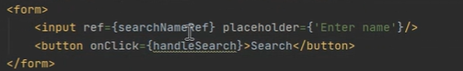

Nếu để như này thì mỗi lần ấn search sẽ bị load lại trang

* Lỗi button => dùng type buttton
* 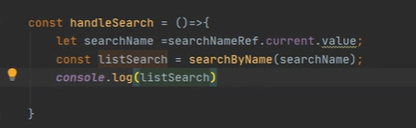
* 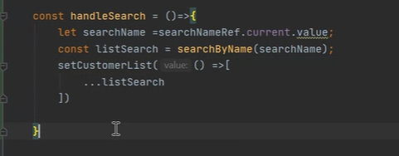
* Khai báo biến lưu trữ tên cần tìm=> khai báo biến listSearch = gọi hàm searchByName từ API

Sau đó chỉ việc set lại list để hiển thị

API:

ở file service => dùng hàm tìm

***Delete:***

Tạo file delete

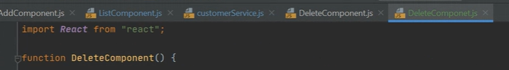

Lấy bootstrap

Khởi tạo isShowmodal

ở bbutton dùng onclick gọi hàm handleIshow để set lại isShowModal

khởi tạo



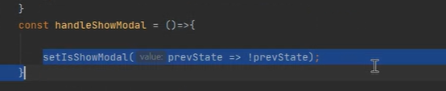

và truyền isShowModall ở cục detle

tạo 

cập nhật ở nút button đối tượng dc truyền vào

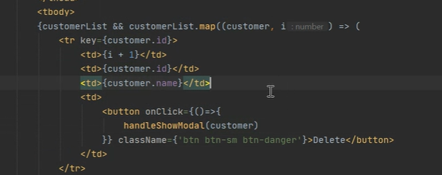

Cập nhật lại hàm show

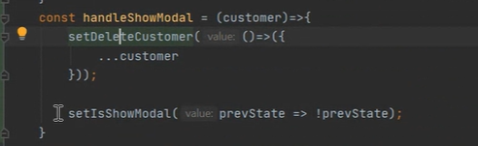

Truyền trực tiếp function close

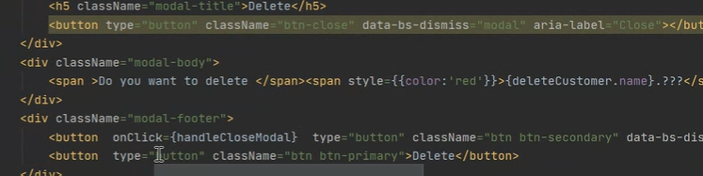

Khi ấn nút save:

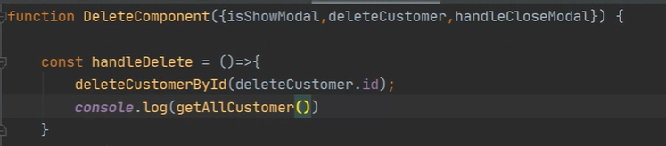

Sau khii xóa xongg sẽ gọi hàm handleIsLoad để load lại

Khi ấn tìm nhưng cũng render cả add nên sẽ k dc

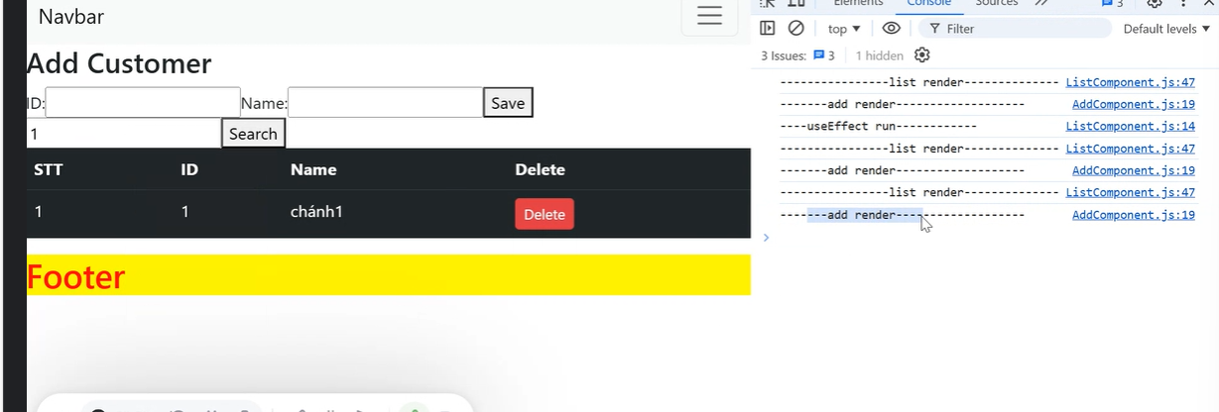

Truyền hàm ở cùng file thì chỉ trong 1 ngoặc thôi

